Fonction dérivée

- Tangente et nombre dérivé
- Définition
- Exemples

- Fonction dérivée
- Définition
- Tableau de dérivées
- Dérivée d’une somme de fonctions et du produit d’une fonction par un nombre constant.
- Exemples

- Application à l’étude du sens de variation d’une fonction
- Règles
- Exemples

- Tangente et nombre dérivé

- Définition

- Soit une fonction f dont la représentation graphique est une courbe (Cf) d’équation y = f(x).
On considère sur (Cf) un point fixe M0 d’abscisse x0 et d’ordonnée y0 = f(x0) : M0(x0 ; f(x0)) et un point M non fixe appartenant à (Cf).
Si on fait tendre M vers le point M0 (M se rapproche de plus en plus prés de M0) la droite (M0M) tend vers une droite limite qui est la tangente (T) à la courbe (C) au point M0.

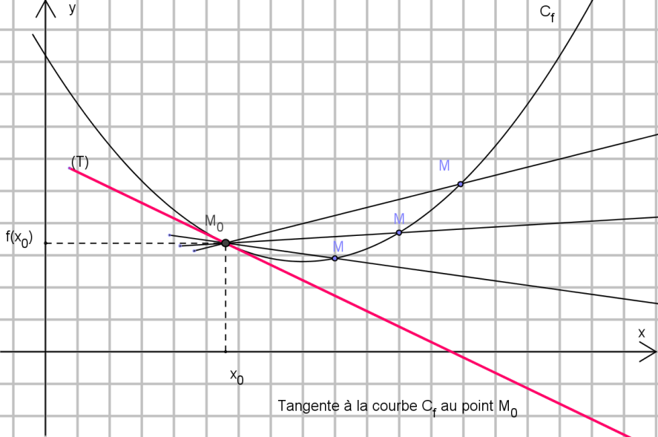

- Définition : On appelle nombre dérivé d’une fonction f en x0 le coefficient directeur de la tangente à la courbe représentant f au point d’abscisse x0. On le note f’(x0).

Nombre dérivée de f en x0 = Coefficient directeur de la tangente en x0

f’(x0) = a

- Exemples

- Exemple 1: On donne ci-dessous la courbe (C) représentative d’une fonction f ainsi que quelques tangentes. Déterminer graphiquement les valeurs suivantes :

f(-2) = …….  f(-1) = ……  f(0) = …….. | f’(-2) = …….  f’(-1) = …….  f’(0) = …….. | 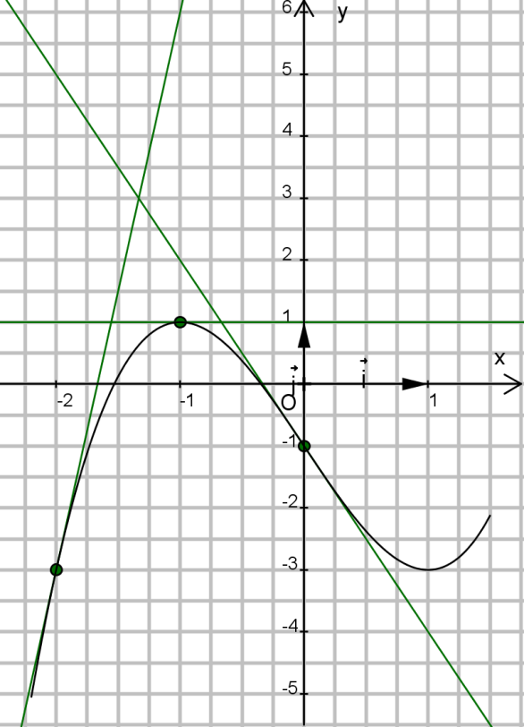

- Exemple 2 : On donne ci-dessous la courbe (C) représentative de la fonction f définie par f(x) = x2 pour x ∈ [-1 ;4] ainsi que les tangentes (T0), (T1), (T2) et (T3) à la courbe (C) aux points d’abscisses respectives : x = 0, 1 ,2 , 3.

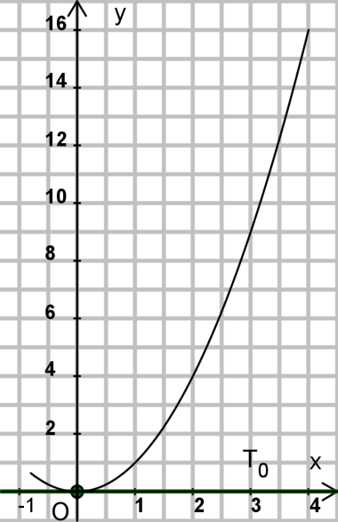 | 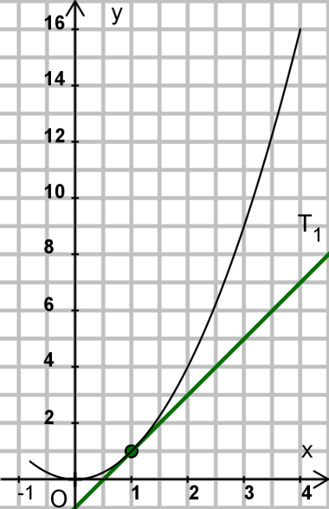 | 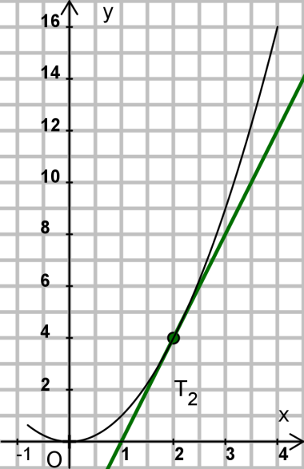 | 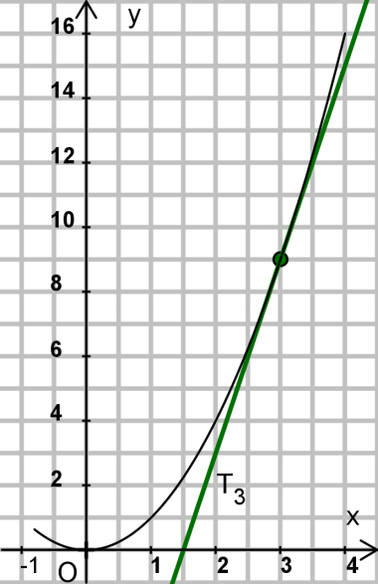

Compléter le tableau suivant :

x | 0 | 1 | 2 | 3
Nombre dérivé f’(x)

On voit d’après ce tableau que le nombre dérivée f’(x) varie en fonction de la variable x.
D’après les données du tableau, proposer une formule qui permet de calculer f’(x) en fonction de x.

- Fonction dérivée

- Définition

- Soit une fonction f définie sur un intervalle I. La fonction dérivée de f est la fonction qui à tout nombre x de I fait correspondre le nombre dérivé de f en ce nombre. Cette fonction est notée f’.

- Exemple : Nous avons vu que la fonction f(x) = x2 admet comme fonction dérivée f’(x) = 2x

- Tableau de dérivées

- Pour la détermination des fonction dérivées f’ à partir d’une fonction f, on utilise les résultats admis suivants ( k est un nombre constant).

Fonction f | Fonction dérivée f’
k ( k ℝ) | 0
x | 1
x2 | 2x
x3 | 3x2
xn (n ∈ ℕ) | n xn-1

- Dérivée d’une somme de fonctions et du produit d’un nombre par une fonction

- u et v étant deux fonctions dérivables et k un nombre constant on a les règles suivantes :

Fonction f | Fonction dérivée f’
u + v  k×u | u’ + v’  k×u’

Autrement dit :
  - On obtient la dérivée d’une somme de deux fonctions en faisant la somme des dérivées de ces fonctions. Cette règle peut être étendue à la somme de trois, quatre (ou plus) fonctions.
  - On obtient la dérivée du produit d’une fonction par une constante en faisant le produit de la dérivée par la constante

- Exemples

- Exemple 1 : Déterminer la dérivée f’(x) de la fonction f définie sur ℝ par : f(x) = 5x2

- Exemple 2 : Déterminer la dérivée f’(x) de la fonction f définie sur ℝ par : f(x) = x3 – 4

- Exemple 3 : Déterminer la dérivée f’(x) de la fonction f définie sur ℝ par : f(x) =

- Exercices : Déterminer la dérivée de chacune des fonctions f.

f(x) | f’(x)
f(x) = -3x2

f(x) = -x2 + 0,8x – 5

f(x) = 4x3 – 5x + 1

f(x) =

f(x) =

f(x) = 2(x2 +3)

f(x) = 2x(x2 +3)

- Application à l’étude du sens de variation d’une fonction

- Les règles

- Nous admettrons les résultats suivants :

Soit une fonction f admettant une dérivée f’ :
- Si f’(x) ≥ 0 sur un intervalle I, alors la fonction f est croissante sur I.
- Si f’(x) ≤ 0 sur un intervalle I, alors la fonction f est décroissante sur I.

- Si f’(x) > 0 sur un intervalle I, alors la fonction f est strictement croissante sur I.
- Si f’(x) < 0 sur un intervalle I, alors la fonction f est strictement décroissante sur I.

- Si f’(x) = 0 sur un intervalle I, alors la fonction f est constante sur I.

Etudier les variations d’une fonction se ramène donc à étudier le signe de sa dérivée.

- Quelques rappels et remarques :

  - les fonctions suivantes sont positives pour tout x : x2, x4, ….x2n
  - Pour l’étude du signe de la fonction dérivée il est utile la plupart du temps de la factoriser.

- Exemple 1.
Soit la fonction f définie par sur [-2 ;2].

- Déterminer la dérivée f’(x) de la fonction.

- Déterminer le signe de la dérivée pour tout x ∈ [-2 ;2] ?

- Quel est le sens de variation de la fonction ?

- Compléter le tableau de variation suivant.

x
Signe de f’(x)
f(x)

- Exemple 2
Soit la fonction f définie sur l’intervalle [-5 ;10] par f(x) = x2 - 6x + 4
- Déterminer la dérivée f’(x) de la fonction.

- Déterminer le signe de la dérivée pour tout x ∈ [-5 ;10].

- Sur quel intervalle la fonction f est-elle croissante ? décroissante ?

- Compléter le tableau de variation suivant.

x
Signe de f’(x)
f(x)

- Déduire du tableau précédent le minimum de la fonction f ? Pour quelle valeur de la variable x est il atteint ?

Fiche 1 : Détermination de fonctions dérivées et tracé de tangentes.
Exercice 1 : Déterminer les dérivées des fonctions suivantes
1) f(x) = 2x f(x) = f(x) = f(x) = f(x) = 106 f(x) =
2) g(x) = x2 + + 3 g(x) = – 2x + 4 g(x) = 3x2 + g(x) = x3 + x -
3) h(x) = 4× +3x2 h(x) = h(x) = h(x) =

Exercice 2 : On donne ci-dessous des points appartenant à la représentation graphique de deux fonctions ainsi que les tangentes correspondantes. Tracer au mieux les courbes correspondantes

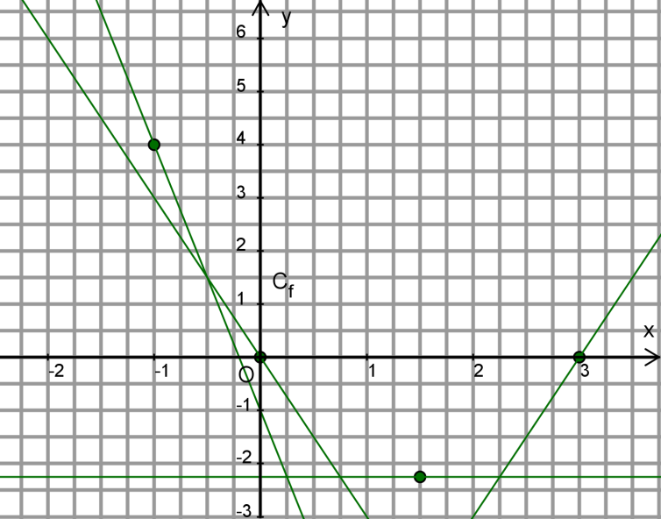 | 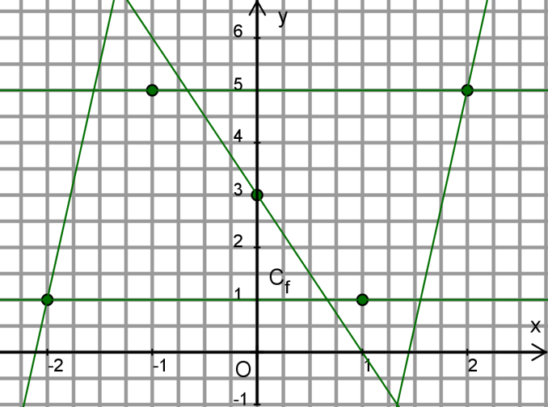

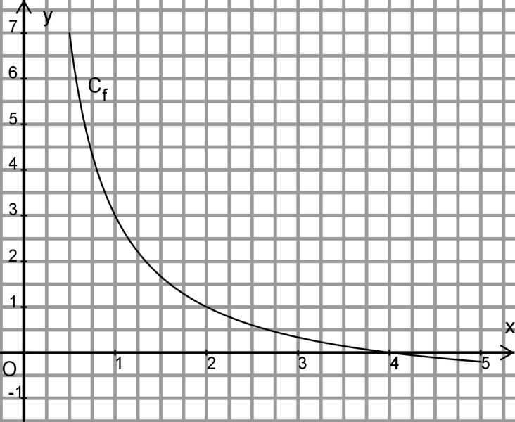
Exercice 3 : soit f la fonction définie par pour x ∈ [0,5 ; 5]. Sa représentation graphique est la courbe Cf donnée ci-dessous.

- Déterminer f’(x).
- Calculer les coordonnées des points M et N de la courbe d’abscisses respectives xM = 1, xN = 2. Placer ces points sur la courbe.
- Calculer les nombres dérivés de la fonction f en x = 1 et x = 2.
- En utilisant les résultats de la question 3), tracer les tangentes T1 et T2 à la courbe Cf aux points M et N.

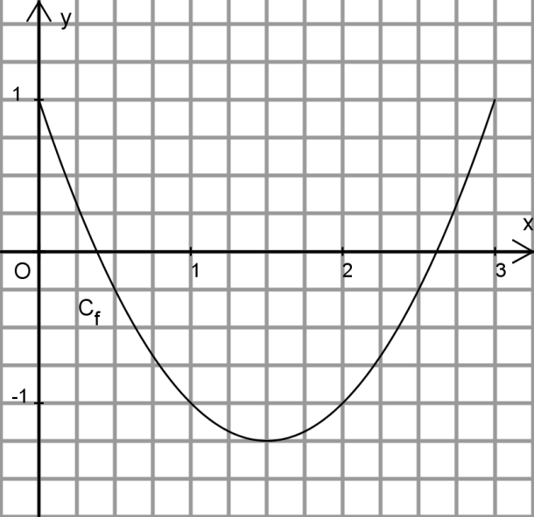
Exercice 4 : soit f la fonction définie par pour x ∈ [0 ;3]. Sa représentation graphique est la courbe Cf donnée ci-dessous.

- Déterminer f’(x).

- Déterminer algébriquement les coordonnées du point M de la courbe Cf pour lequel le coefficient directeur de la tangente à Cf est égal à 1.

- Tracer cette tangente dans le repère.

- Déterminer l’équation de cette tangente.

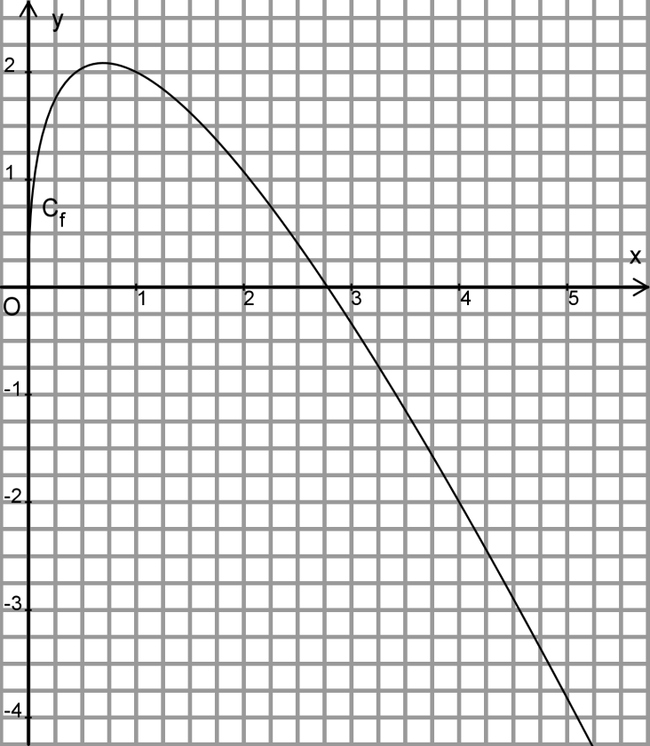
Exercice 5 : soit f la fonction définie par pour x ∈ [0 ;5]. Sa représentation graphique est la courbe Cf donnée ci-dessous.

- Déterminer f’(x).
- Déterminer algébriquement l’équation de la tangente T1 à la courbe Cf en x =1.
- Déterminer algébriquement l’équation de la tangente T2 à la courbe Cf en x =4.
- Déterminer algébriquement les coordonnées du point d’intersection entre les tangentes T1 et T2.
- Déterminer algébriquement les coordonnées du point d’intersection entre la tangente T2 et l’axe des abscisses.
- Tracer T1 et T2.

Fiche 2 : Fonctions dérivées
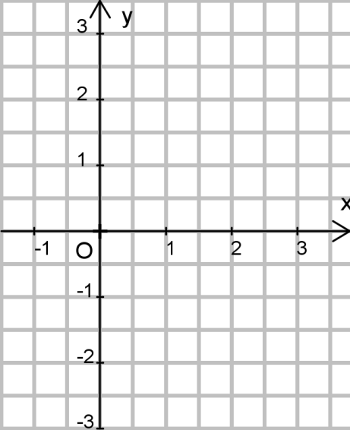
Exercice 1 : Soit la fonction f définie par sur [0,2 ;3]. On désigne par Cf la courbe représentative de f dans un repère orthonormé d’unité graphique 1 cm.

- Déterminer f’(x).
- Etudier le signe de la dérivée et en déduire le tableau de variation de la fonction f.
- Compléter le tableau de valeurs ci-dessous en arrondissant les valeurs à 0,1 prés.

x | 0,2 | 0,5 | 1 | 1,5 | 2 | 2,5 | 3
f(x)

- Tracer Cf dans le repère ci-contre.

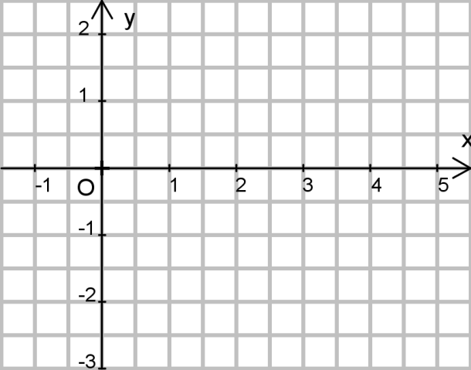
Exercice 2 : Soit la fonction f définie par sur [-1 ;5]. On désigne par Cf la courbe représentative de f dans un repère orthonormé d’unité graphique 1 cm.

- Déterminer f’(x).

- Etudier le signe de la dérivée et en déduire le tableau de variation de la fonction f.

- Déterminer à l’aide du tableau de variation le maximum de f. Pour quelle valeur de x est-il atteint ?

- Calculer f(0) et f’(0) puis tracer la tangente à la courbe au point d’abscisse x =0 dans le repère ci-dessous.

- Compléter le tableau de valeurs ci-dessous et tracer Cf dans le repère ci-dessous.

x | -1 | 0 | 1 | 2 | 3 | 4 | 5
f(x)
- Résoudre algébriquement l’équation puis vérifier vos résultats sur le graphique

Exercice 3 : Soit la fonction f définie par sur [-3 ;2]. On désigne par Cf la courbe représentative de f dans un repère orthonormé d’unité graphique 1 cm.
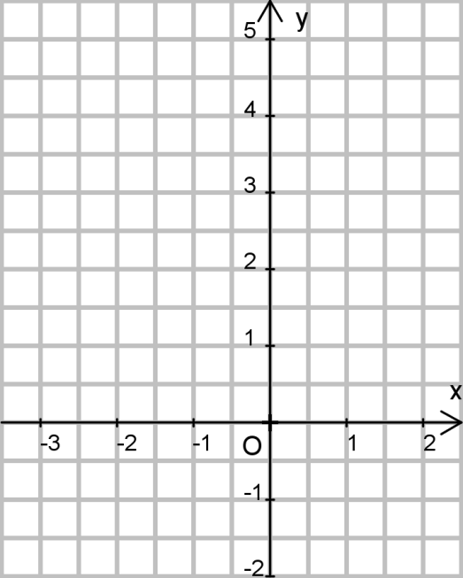
- Calculer f(-3) et f(2). On donnera les résultats sous forme de fractions.

- On a f(-3) > f(2). Peut-on en déduire que la fonction f est strictement décroissante sur [-3 ;2] ?

- Déterminer f’(x).

- Résoudre l’équation et en déduire une factorisation de f’(x)

- Etudier le signe de la dérivée. On effectuera un tableau de signe.

- En déduire le tableau de variation de la fonction f.

- Déterminer à l’aide du tableau de variation le maximum et le minimum de f. Pour quelle valeur de x sont-ils atteints ?

- Calculer f(0) et f’(0) puis déterminer l’équation de la tangente à la courbe Cf au point d’abscisse x =0. La tracer dans le repère ci-dessus.

- Compléter le tableau de valeurs ci-dessous et tracer Cf dans le repère ci-dessus.

x | -3 | -2 | -1 | 0 | 1 | 2
f(x)

- Résoudre algébriquement l’équation sur [-3 ;2] puis vérifier vos résultats sur le graphique
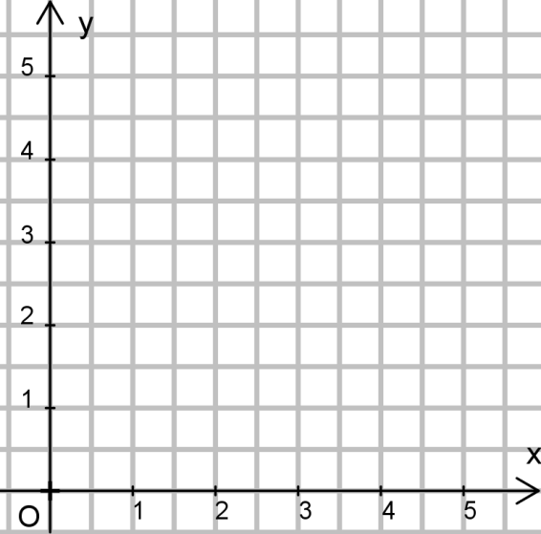
Exercice 4 : Soit la fonction f définie par sur [0,2 ; 5]. On désigne par Cf la courbe représentative de f dans un repère orthonormé d’unité graphique 1 cm.
- Montrer que
- Etudier le signe de la dérivée.
- En déduire le tableau de variation de la fonction f.
- Compléter le tableau de valeurs ci-dessous et tracer Cf dans le repère ci-dessus.

x | 0,2 | 0,5 | 1 | 2 | 4 | 5
f(x)

- Résoudre algébriquement l’équation sur [0,2 ; 5] puis vérifier vos résultats sur le graphique

Fiche 3 : Fonctions dérivées
Exercice 1 : Déterminer les dérivées des fonctions de la variable t

Exercice 2 : Déterminer les dérivées des fonctions de la variable x où a, b et c représentent des nombres constants :

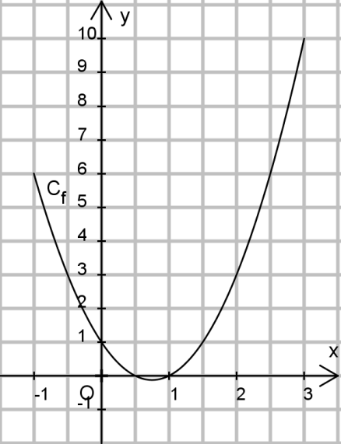
Exercice 3 : Soit la fonction f de la variable t, définie par sur [-1 ;3]. On désigne par Cf la courbe représentative de f .

- Déterminer f’(t)

- Calculer les coordonnées du point M de la courbe Cf pour lequel le coefficient directeur de la tangente est égal à 5.

- Placer M et tracer la tangente.
- Déterminer l’équation de T

Exercice 4 : Soit la fonction f de la variable t, définie par sur [-2 ;2]. On désigne par Cf la courbe représentative de f.
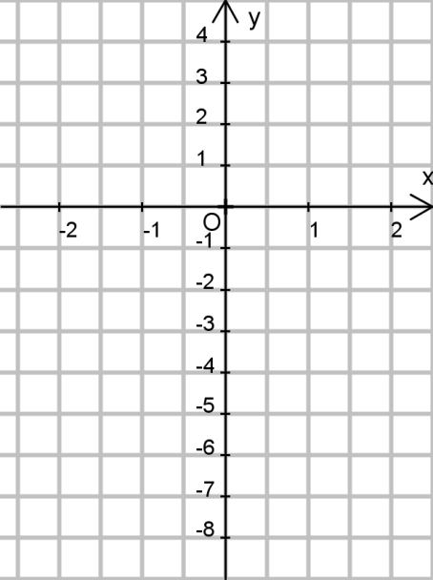
- Déterminer f’(t)
- Etudier le signe de f’(t) et en déduire le tableau de variation de la fonction f.
- Compléter le tableau de valeurs suivant : arrondir à 0,1

t | -2 | -1 | -0.5 | -0.25 | 0 | 0.5 | 1 | 2
f(t)

- Représenter graphiquement Cf dans le repère donné.
- Soit D la droite d’équation y = 3t + 1.
- Tracer D dans le repère.
- En quel point, la courbe Cf admet-elle une tangente T parallèle à D. On rappelle que deux droites sont parallèles si elles ont des coefficients directeurs égaux.
- Tracer T dans le repère
- Déterminer l’équation de T

Exercice 5 : Soit la fonction f de la variable x, définie sur [-3 ;2] par où a, b et c sont des nombres constants. Sa représentation graphique Cf est donnée ci-dessous.

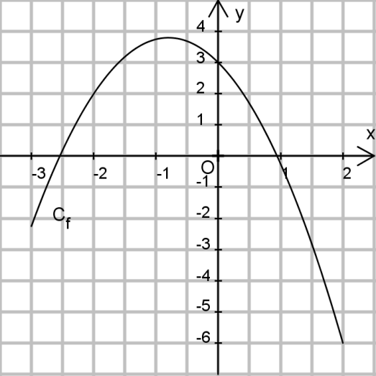
- Expliquer pourquoi le graphique suggère que c = 3.

On supposera par la suite que c = 3.

2) Sachant que et , montrer que les nombres a et b sont solutions du système :

3) Résoudre ce système et donner l’expression de f(x).

Exercice6 : Soient les fonctions f et g de la variable x, définie par :
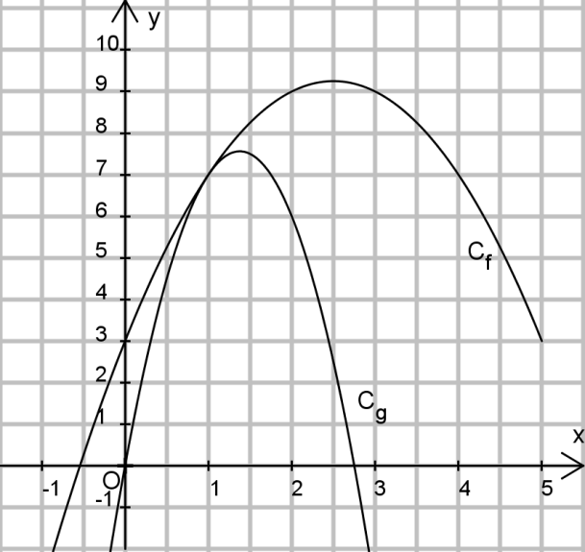
- où a et b sont des nombres constants.
Leur représentation graphique est donnée ci-contre.

1) Sachant que pour x = 1, les deux courbes ont un point commun et une tangente commune T, montrer que les nombres a et b sont solutions du système :

2) Résoudre ce système et donner l’expression de g(x).

3) Tracer la tangente T.
4) Déterminer l’équation de T

Fiche 4 : Fonctions dérivées

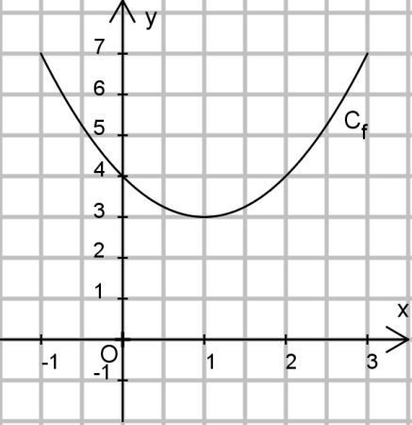
Exercice 1 : Soit la fonction f de la variable x, définie par sur [-1 ;3] où m et n sont des nombres constants.. On désigne par Cf la courbe représentative de f .

- Déterminer f’(x)

- Sachant que la fonction f présente un minimum de 3 pour x = 1 trouver par calcul les nombres m et n et donner l’expression de f(x)

Exercice 2 : Soit la fonction f de la variable x, définie par sur [-1 ;5] où a et b sont des nombres constants. On désigne par Cf la courbe représentative de f .
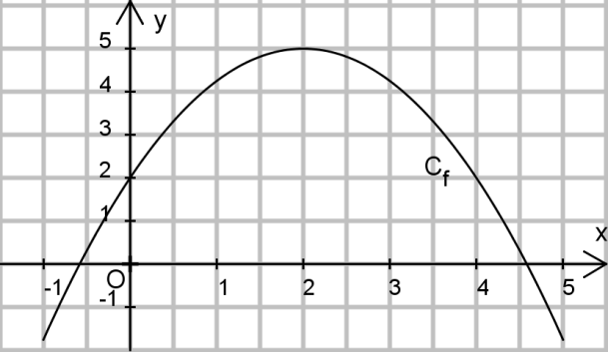
- Déterminer f’(x)

- Sachant que la fonction f présente un maximum de M = 5 pour x = 2 trouver les nombres a et b et donner l’expression de f(x)

Exercice 3 : Soit la fonction f de la variable x, définie par sur ℝ où a, b et c sont des nombres constants. On désigne par Cf la courbe représentative de f .

- Sachant que la fonction f présente un maximum M pour x = x0 montrer que les nombres a et b sont tels que : et
- Quel est le signe de a ?
- Peut-on donner le signe de b ?
- Calculer a et b si c = 2, M =5 et x0 = 2. Comparer ces valeurs à celles obtenu dans l’exercice 2.

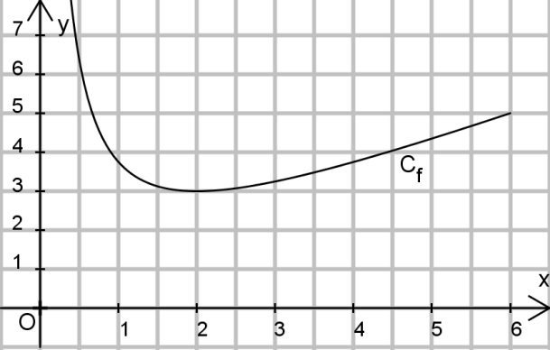
Exercice 4 : Soit la fonction f de la variable x, définie par sur ]0 ;6] où a et b sont des nombres constants positifs. On désigne par Cf la courbe représentative de f .

- Déterminer f’(x)

- Sachant que la fonction f présente un minimum de m = 3 pour x = 2 trouver les nombres a et b et donner l’expression de f(x).

Exercice 5 : Soit la fonction f de la variable x, définie par sur ]0 ;+∞[ où a et b sont des nombres constants positifs. On désigne par Cf la courbe représentative de f .

- Sachant que la fonction f présente un minimum m pour x = x0 montrer que les nombres a et b sont tels que : et
- Calculer a et b si m = 3 et x0 = 2. comparer ces valeurs à celles obtenu dans l’exercice 4.

Exercice 6 : Soient les fonctions f et g de la variable x, définie par :
- pour x ∈ [0 ;2]
- pour x ∈ [2 ; 6] où a et b sont des nombres constants.
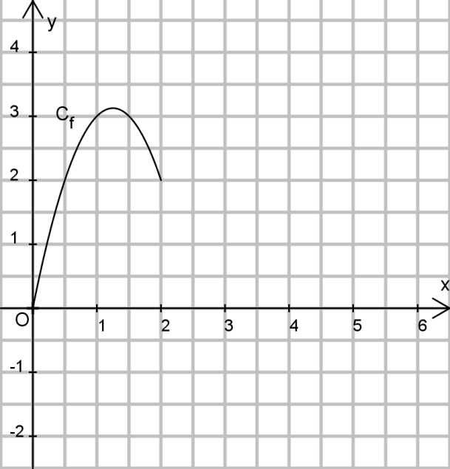
Leur représentation graphique est donnée ci-dessous.

On désire que la courbe Cg se raccorde à la courbe Cf de manière que : g(2) = f(2) et f’(2) = g’(2) : les courbes présentent ainsi un point commun et une tangente commune pour x = 2.

1) Déterminer les valeurs de a et b et donner l’expression de g(x).

2) Tracer la tangente commune à Cf et Cg en x = 2.

3) Compléter le tableau de valeurs et tracer la courbe Cg dans le repère

x | 2 | 3 | 4 | 5 | 6
g(x)

Fiche 5 : Fonctions dérivées

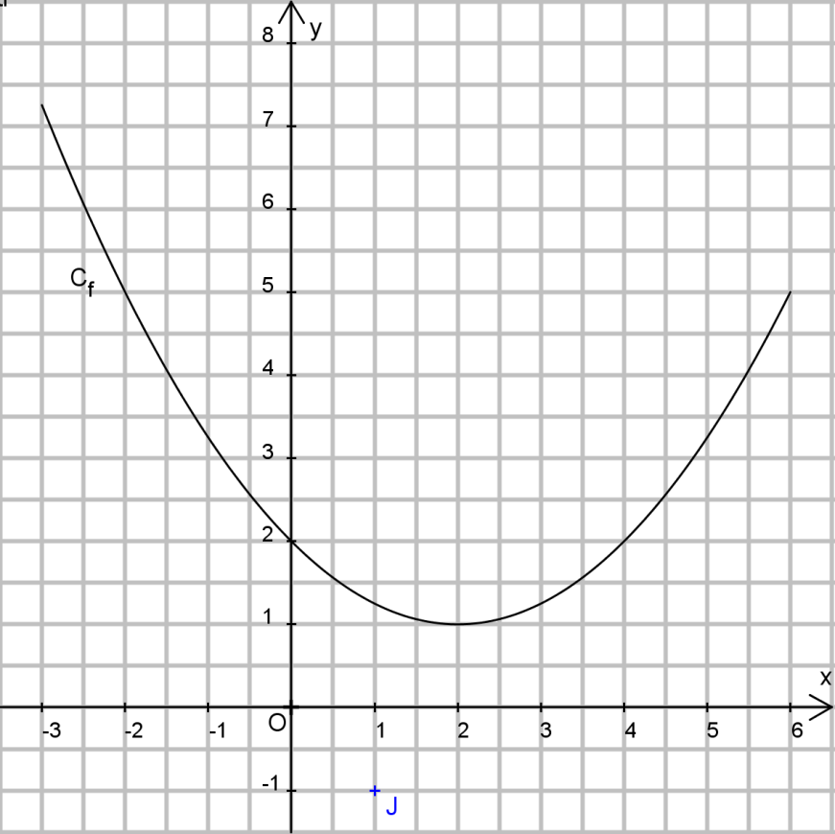
Exercice 1 : Soient le point J (1 ;-1) et la fonction f de la variable x, définie par sur [-3 ;6]. On désigne par Cf la courbe représentative de f.

- Déterminer f’(x)

- Pour quels points de la courbe les tangentes correspondantes passent-t-elles par le point J ?

- Tracer ces tangentes

Exercice 2 : Soient le point J(xJ ;yJ) et la fonction f de la variable x, définie sur ℝ par où m est un nombre positif et n et p des nombres quelconques. On désigne par Cf la courbe représentative de f.
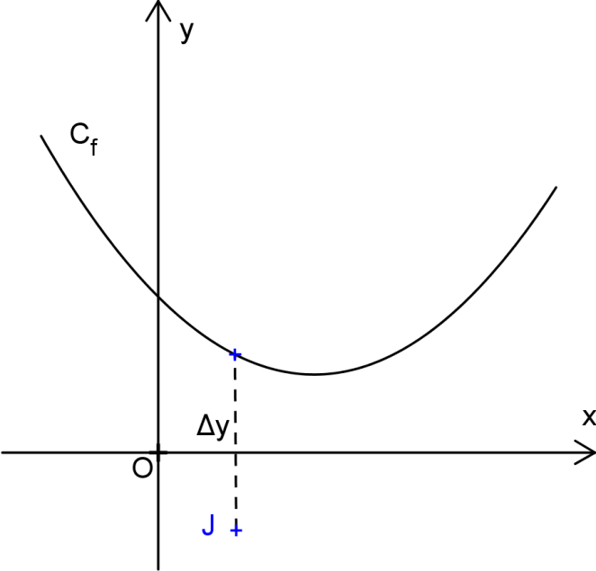
On pose D = f(xJ)-yJ : D représente la différence d’ordonnées entre le point de la courbe d’abscisse xj et le point J.

- Dans le cas où D > 0, montrer que les points de la courbe pour lesquels la tangente passe par le point J ont pour abscisse : et .

- Que se passe-t-il si D < 0 ? D = 0 ?
- On prend J (1 ;-1) et
- Calculer D
- Calculer x1 et x2
- Comparer ces valeurs à celles obtenues dans l’exercice 1.

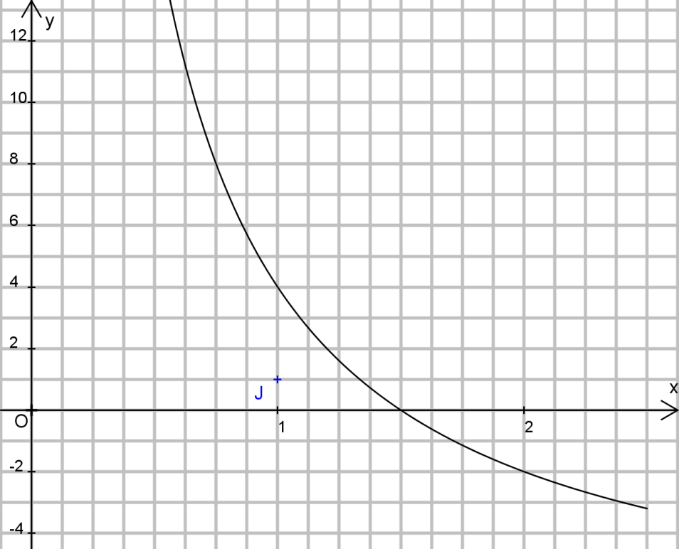
Exercice 3 : Soient le point J (1 ;1) et la fonction f de la variable x, définie par sur ]0 ;2,5]. On désigne par Cf la courbe représentative de f.

- Déterminer f’(x)

- Pour quels points de la courbe les tangentes correspondantes passent-t-elles par le point J ?

- Tracer ces tangentes

